EXERCICES D’APPLICATION POUR LES VERINS CHABAS
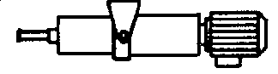
Poulies de renvoie (fixes)
CAS N°1
Le vérin doit soulever une charge de 350 kg sur une course de 1 mètre.
Vitesse = la plus rapide possible

Recherche de la solution
Effort à fournir ?
Vitesse ?
Choix vérin ?
Effort dispo ?
Vitesse dispo ?
Course possible ?

CAS N°2
Commande de casque de trémie : Le vérin doit fournir un effort à la fermeture de 800 daN. Vitesse = la plus rapide possible - Course = 750 mm

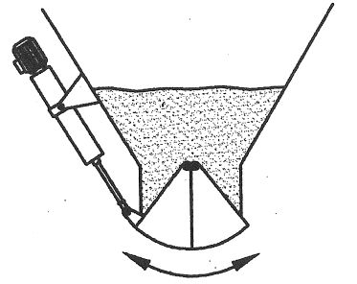
Recherche de la solution
Effort à fournir ?
Vitesse ?
Choix vérin ?
Effort dispo ?
Vitesse dispo ?
Course possible ?

Durée de fermeture ? …………………………..……….………………
Le câble doit fournir (en A) un effort de 500 daN en se déplaçant vers la gauche.
Course = 300 mm – Vitesse = 60 mm/s
CAS N°3
Poulies de renvoie (fixes)
A

Recherche de la solution
Effort à fournir ?
Vitesse ?
Choix vérin ?
Effort dispo en A ?
Vitesse dispo en A ?
Course possible en A ?

EXERCICES D’APPLICATION POUR LES VERINS CHABAS CORRIGE

CAS N°1
Le vérin doit soulever une charge de 350 kg sur une course de 1 mètre.
Vitesse = la plus rapide possible

Poulies de renvoie (fixes)

Recherche de la solution
Effort à fournir ? | 350 daN en tirant
Vitesse ? | La plus rapide possible
Choix vérin ? | 0,55 kW –Cyl : 6 cm³/t
Effort dispo ? | 375 daN
Vitesse dispo ? | 98 mm/s
Course possible ? | Pas de limite

CAS N°2
Commande de casque de trémie : Le vérin doit fournir un effort à la fermeture de 800 daN. Vitesse = la plus rapide possible - Course = 750 mm

Recherche de la solution
Effort à fournir ? | 800 daN en poussant
Vitesse ? | La plus rapide possible
Choix vérin ? | 1,1 kW –Cyl : 6 cm³/t
Effort dispo ? | 1000 daN
Vitesse dispo ? | 71 mm/s
Course possible ? | 800 mm

Durée de fermeture ? …750 / 71 = 10,5 secondes…………………
Le câble doit fournir (en A) un effort de 500 daN en se déplaçant vers la gauche.
Course = 300 mm – Vitesse = 60 mm/s
CAS N°3
Poulies de renvoie (fixes)
A

Recherche de la solution
Effort à fournir ? | 1000 daN en tirant
Vitesse ? | 30 mm/s
Choix vérin ? | 0,55 kW –Cyl : 2 cm³/t
Effort dispo en A ? | 1125/2 = 562,5 daN
Vitesse dispo en A ? | 32 x 2 = 64 mm/s
Course possible en A ? | Pas de limite

